Ressources archivistiques :

L’ensemble des fonds d’archives conservés à BAnQ Rouyn-Noranda sont accessibles sur Advitam (interface de recherche et de diffusion des Archives nationales) : ici

Suggestions de fonds d’archives susceptibles d’être utilisés dans le cadre de cet appel à projets :

Fonds | Contenus | Descriptions dans Advitam
P34 – Fonds Comité du 50e anniversaire de Rouyn-Noranda 1925-1976 | Ce fonds contient une belle collection de photos ainsi qu’une série d’entrevues avec des pionniers qui contient beaucoup d’informations sur la naissance et le développement des villes de Rouyn et Noranda. Toutes les photos et les entrevues sont disponibles en ligne sur BAnQ numérique. | P34S2  P34S3
P117– Collection Société d’histoire de Rouyn-Noranda | Ce fonds contient une superbe collection de photographies des infrastructures de la ville de Rouyn-Noranda ainsi que des cartes et plans d’une grande qualité. | P117S2
P123,S1 – Fonds Fonderie Horne, Série Vavasour & Dick | Hubert Vavasour a été le premier photographe professionnel à s’installer à Rouyn-Noranda. Il a photographié les deux villes de leurs naissances jusqu’à 1935. | P123S1
P124 – Fonds Joseph Hermann Bolduc | Joseph Hermann Bolduc a été le plus important photographe de Rouyn-Noranda de 1937 jusqu’à 1978. | P124

Localisation :

L’œuvre d’art sera installée dans l’espace public occupé par BAnQ Rouyn-Noranda (27, rue du Terminus Ouest, Rouyn-Noranda) dans la zone Administration et exposition à proximité de la porte d’entrée principale. L’espace réservé à l’œuvre d’art est indiqué en bleu sur le plan suivant.

La superficie au plancher disponible est de 200 X 66 cm (13 200 cm²) et au mur de 200 X 275 cm (55 000 cm²) pour environ 3,63 mètres cubes.

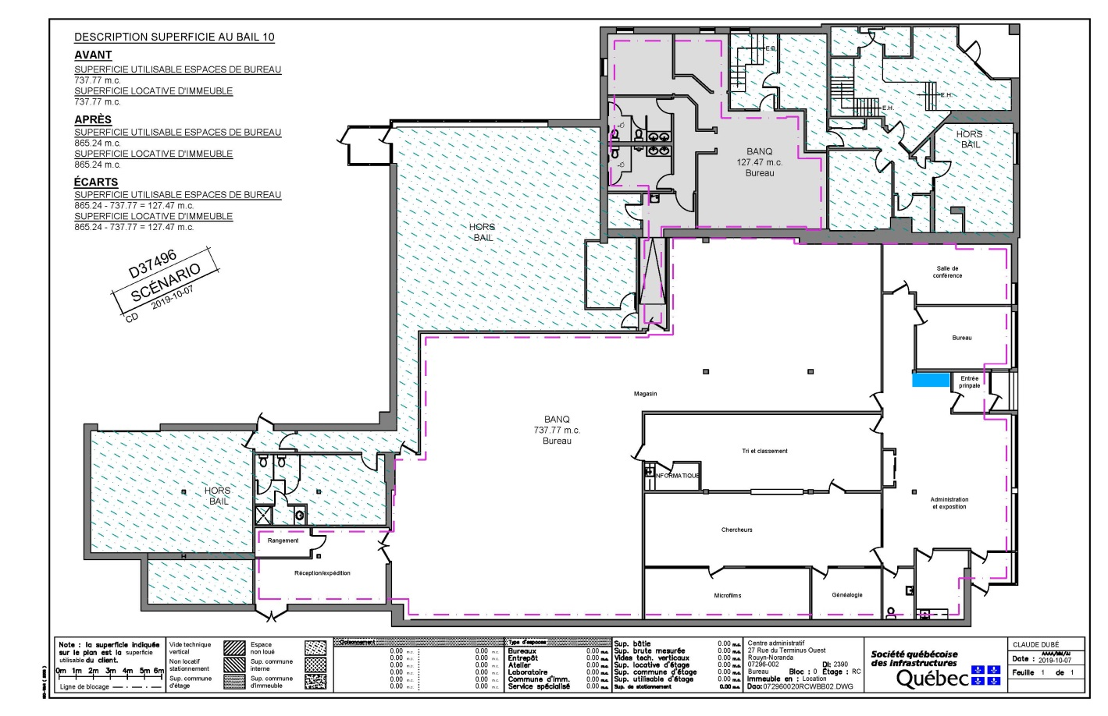

Photographies de l’espace réservé à l’œuvre d’art :

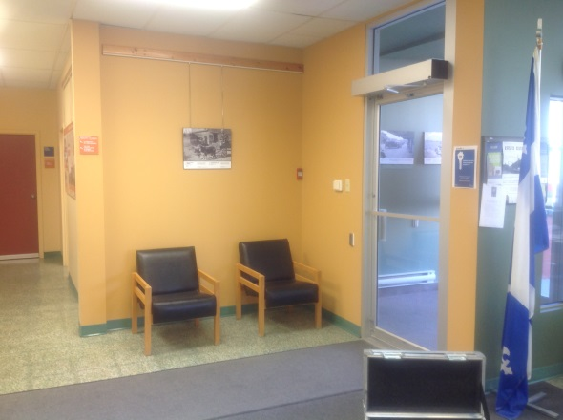 | 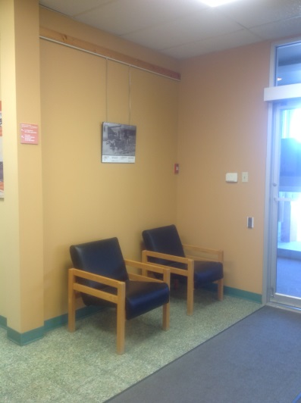

Coordonnées de l’archiviste à contacter :

Sébastien Tessier
Archiviste-coordonnateur
Direction des régions
Bibliothèque et Archives nationales du Québec

BAnQ Rouyn-Noranda
27, rue du Terminus Ouest
Rouyn-Noranda (Québec) J9X 2P3
Téléphone : 819 763-3484, poste 6301
Télécopieur : 819 763-3480
sebastien.tessier@banq.qc.ca

